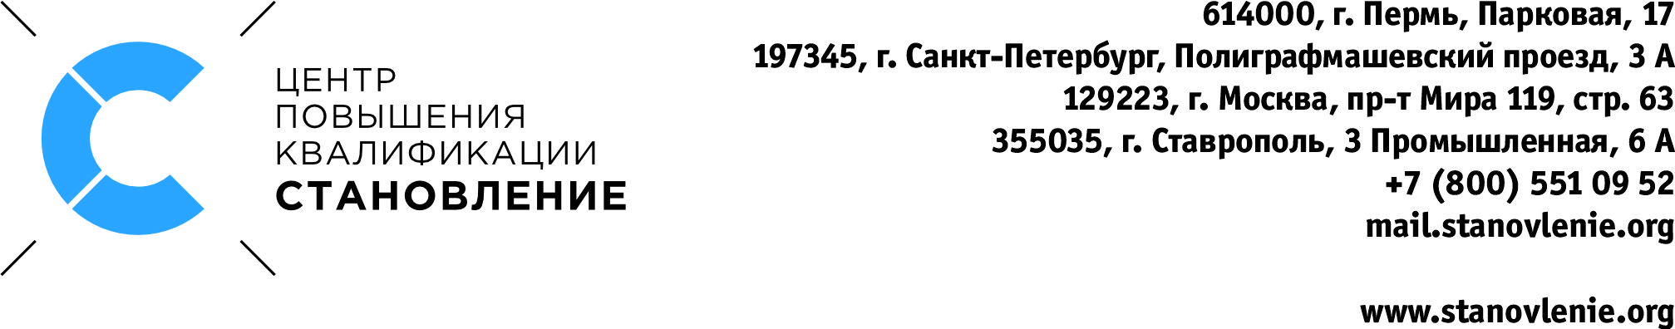

Дополнительная профессиональная программа / программа повышения квалификации
«Использование CAD системы Компас-3D для фрезерной и токарной обработки»

Курс включает в себя моделирование и создание чертежей в системе «Компас 3D»

Продолжительность: 32 академических часа – 4 дня.
Обучение проходят: сотрудники предприятий, физические лица, имеющие среднее профессиональное (в том числе начальное профессиональное образование) и/или высшее образование.

СОДЕРЖАНИЕ КУРСА

1-й день
- Общие сведения о системе;  - Начало и окончание сеанса работы;  - Открытие и закрытие документов, управление окнами документов;  - Основные элементы интерфейса и основные приёмы работы. | 1 ч.
- Общие принципы моделирования деталей, основные понятия и терминология;  - Типовые трехмерные элементы;  - Вывод изображения на печать. | 3 ч.
- Создание и настройка нового чертежа;  - Создание трех стандартных видов;  - Построение местного разреза;  - Построение выносного элемента;  - Оформление чертежа. | 4 ч.
2-й день
- Редактирование операций;  - Редактирование эскизов;  - Предупреждение об ошибках. | 4 ч.
- Анализ и планирование детали;  - Параметризация в эскизах;  - Использование переменных и выражений;  - Использование библиотек отверстий и канавок;  - Построение массивов. | 4 ч.
3-й день
- Создание элементов по сечениям;  - Создание кинематических элементов;  - Создание 3D-модели по ее плоскому чертежу;  - Создание ребер жесткости;  - Использование деталей-заготовок. | 5 ч.
- Добавление компонента из файла;  - Добавление стандартных изделий;  - Создание объектов спецификации в деталях и сборках;  - Сдвиг, поворот, фиксация компонентов;  - Сопряжение компонентов;  - Создание компонента на месте;  - Создание спецификации;  - Редактирование компонентов. | 3 ч.
4-й день
- Редактирование операций;  - Редактирование эскизов;  - Предупреждение об ошибках. | 4 ч.
- Пространственные кривые;  - Вычитание компонентов;  - Массивы по образцу. | 2 ч.
- Листовое тело и его элементы;  - Листовая деталь и ее параметры;  - Листовое тело на основе разомкнутого эскиза;  - Добавление сгибов и их параметры;  - Добавление освобождений;  - Замыкание углов, добавление вырезов и пластин;  - Построение разверток;  - Создание чертежей. | 2 ч.
ИТОГО | 32 ч.

